

El primer y único medio deportivo andaluz presenta su nueva imagen,
ESTADIO Deportivo rediseña su plataforma web para mejorar la experiencia de sus lectores

- En este proceso de modernización, en el que mantiene la pasión por el deporte que les caracteriza desde hace casi 30 años, ha presentado también su nuevo logotipo
- www.estadiodeportivo.com fue adquirida el pasado año por el grupo tecnológico murciano ALPRED, con presencia en 17 países y propietaria de medios tan representativos como www.tiempo.com, www.forococheselectricos.com o www.motor.es, entre otras
- Toda la información es completamente gratuita, no tiene muro de pago ni limitación alguna de lectura de todos sus contenidos

Sevilla, 30 de junio de 2022-. ESTADIO Deportivo, el primer y único medio deportivo andaluz, continúa creciendo y presenta su nueva imagen con el lanzamiento de la nueva web y logotipo.

Este proceso de modernización, con un diseño renovado, un formato más moderno, dinámico y una mejor navegación, tiene por objetivo mejorar la experiencia de los millones de lectores que mensualmente consultan su web, pero pretende ir un paso más allá: atraer a todos los que quieren estar al día no solo de la actualidad deportiva andaluza, sino también nacional e internacional. Todos estos aspectos, junto con una mayor posibilidad de interacción, facilitará el acceso a la información al tiempo que se mantiene la calidad periodística de los contenidos.
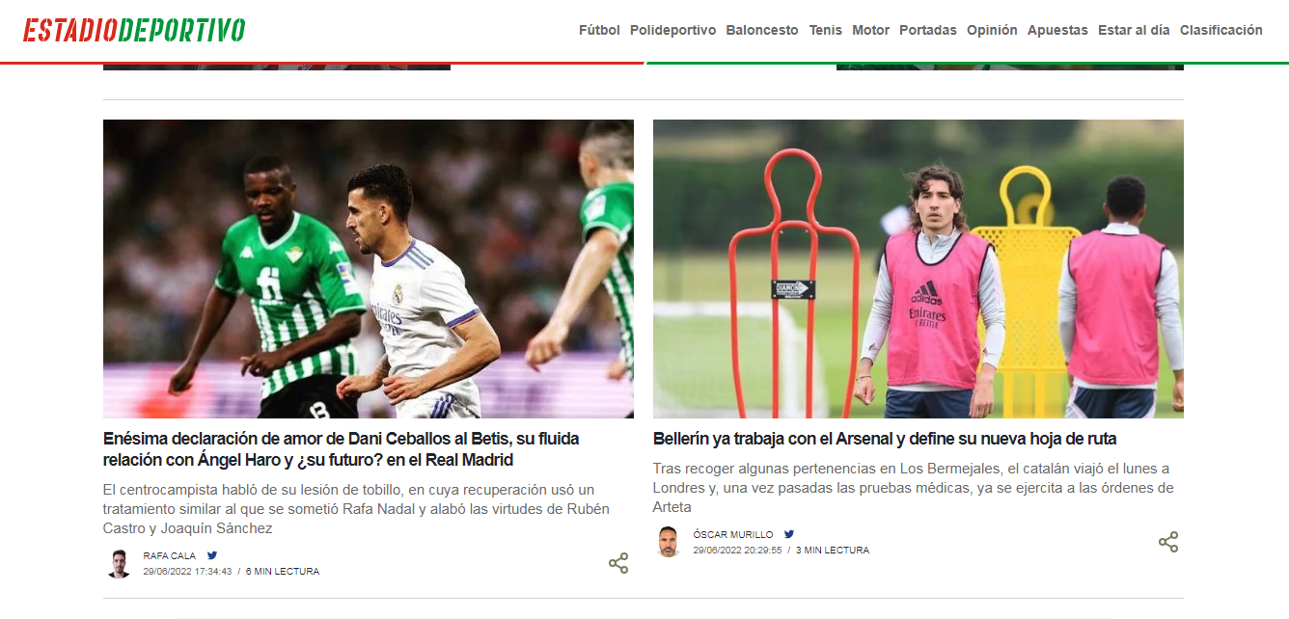
Más de 27 años al servicio de la información deportiva andaluza

Fundada hace casi 30 años, ESTADIO Deportivo se ha convertido en una marca de referencia en la información deportiva de Andalucía. A lo largo de este tiempo, tal y como afirma Francisco García Moreno, director-gerente de Estadio Deportivo, “hemos acudido a multitud de eventos y acompañado a deportistas, retransmitiendo sus éxitos a través de grandes profesionales con una gran experiencia en el mundo del periodismo deportivo. El equipo de ESTADIO Deportivo -continúa García Moreno- es un grupo que lleva muchos años unido, remando en una misma dirección y cuya pasión por el trabajo bien hecho es irrenunciable”.
La información y los artículos publicados por el medio se caracterizan por la rigurosidad; gracias a este aspecto, han conseguido crecer y alcanzar un gran número de fieles seguidores, convirtiéndose en un medio de referencia durante todos estos años.
Con el lanzamiento de esta nueva web, ESTADIO Deportivo prevé afianzar el compromiso con sus lectores, tratando de facilitarles la navegación y lectura a través de las nuevas tecnologías. Más amena y con más contenido audiovisual, será una web evolutiva “diseñada para ellos”. A partir de su lanzamiento, el nuevo portal irá incorporando una serie de utilidades y mejoras de usabilidad que, sin duda, conquistará la satisfacción de todos sus lectores.
La web ESTADIO Deportivo es completamente gratuita, sin muro de pago ni limitación alguna de lectura de contenidos, lo que permite que los lectores tengan pleno acceso a la información sin coste alguno.
Además, junto con este lanzamiento, se prevé un gran refuerzo de su presencia en redes sociales para fortalecer la cercanía con sus lectores, lanzando puntualmente las alertas e informaciones más relevantes del momento.



Vídeo de presentación de la nueva imagen corporativa

https://www.youtube.com/watch?v=HUV10BEvLE8

Para más información:
Actitud de Comunicación
Mirella Palafox: mirella.palafox@actitud.es
Marga González: marga.gonzalez@actitud.es
91 302 28 60

